- 立项依据
1. 项目的研究意义及科学依据
统计推断是用来表达假设和对于数据进行分析的一项重要的任务，目前有很多大数据应用，例如主题模型(topic modeling)，文本情感分析(sentiment analysis)，垃圾邮件过滤(spam filtering)等。针对这些应用有许多不同的模型，主题模型有隐含狄利克雷分布(Latent Dirichlet Allocation) [1]，多粒度隐含狄利克雷分布(Multi-grain LDA) [2]等，用于文本情感分析的有多方面情感模型(Multi-Aspect Sentiment model) [3]，语句隐含蒂利克雷分布(Sentence-LDA) [4]，方面情感联合模型(Aspect and Sentiment Unification Model) [4]，话题情感混合模型(Topic-Sentiment Mixture model) [5]等，垃圾邮件过滤常用的是朴素贝叶斯模型(Naïve Bayes) [6]。
进行统计推断有两个主要部分：对统计模型[7]的定义和开发相应的高效准确的推断算法。目前，大多数的大规模机器学习库（例如MLlib [8]）都包含了对常用的统计模型的支持，例如支持向量机(support vector machine)，线性回归模型(linear regression), 隐含狄利克雷分布(LDA)等，并提供了调用这些模型的推断算法的接口。但是，用户如果要使用自己设计的模型在大规模数据上进行统计推断，那么现有的机器学习库就无法满足要求，用户需要在分布式计算框架上（如Apache Spark [9]和Apache Hadoop [10]）实现针对特定模型的推断算法。在这些框架上开发推断算法既需要用户对于统计推断有深厚的理解，也需要用户熟练掌握在分布式框架上编程的技巧。在实现的代码中，往往模型定义、推断算法和数据处理的部分都混杂在一起，使得程序很难调试和理解。如果模型需要进行一些调整，那么许多公式都需要重新推导，并且重新实现相应部分的代码，这个过程很枯燥且容易出错。如何让在大规模数据上的统计推断变得更加简单，让模型设计者可以关注于模型本身，而不用担心如何实现高效的代码，是这个项目要研究的课题。

2. 国内外研究现状分析
概率编程(probabilistic programming)[11]是一种新型的编程范式，它让用户能够用简练的编程语言来描述模型定义，并把进行统计推断的负担转移给了编译器和运行时系统。概率编程让用户仅关注于模型设计本身，而不用担心如何实现。如果用户需要尝试不同的模型，只需修改模型定义，不需要重新推导和实现推断算法。使用概率编程还使得模型定义和数据处理代码分离，使得程序更加容易调试和理解。到目前为止，已经出现了许多不同的概率编程框架，例如BUGS [19]， Infer .NET [12]， Church [18]， Figaro [20]等，它们支持不同种类的模型、推断算法和实现方式。
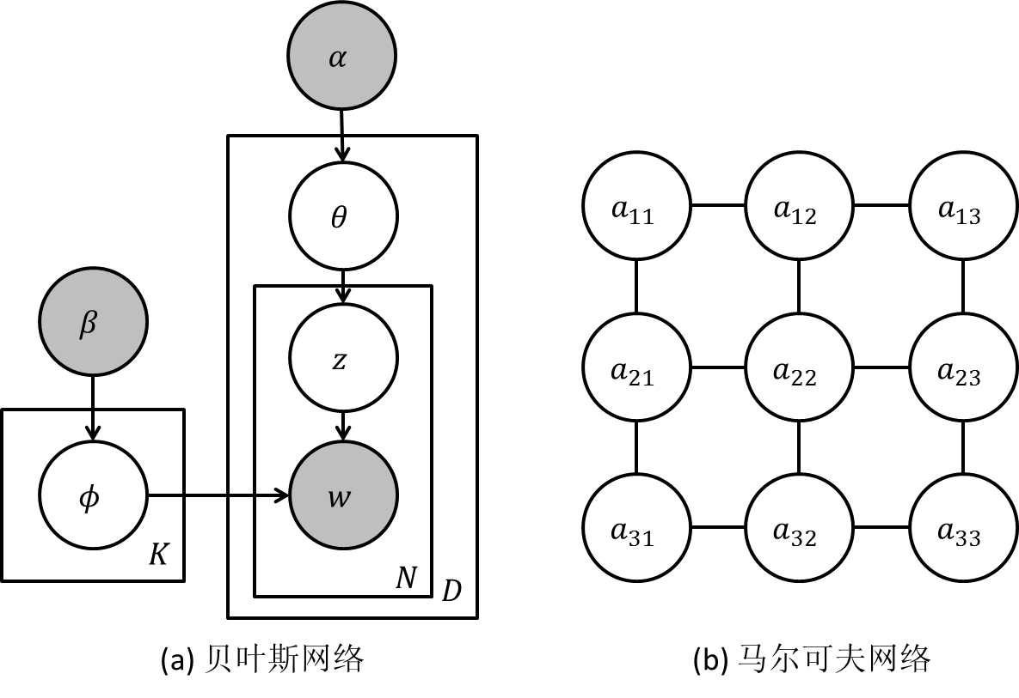
图 1 概率图模型
概率编程通常支持模型是概率图模型(Probabilistic Graphical Models)，包括贝叶斯网络(Bayesian Networks)和马尔可夫网络(Markov Networks)，图1左边是LDA模型的贝叶斯网络，右边是一个马尔可夫网络。贝叶斯网络是有向图，图中的节点表示随机变量，有向边则表示随机变量之间的条件依赖关系，每个随机变量的取值是从其父节点取值为参数的随机分布中取样的，这个取样过程可以很直接地用编程语言表达出来，因此概率编程框架大多都支持贝叶斯网络。马尔可夫网络是无向图，节点同样表示随机变量，无向边表示随机变量之间的以来关系，相比贝叶斯网络，马尔可夫网络更难直接用程序表达，支持它的概率编程框架相对较少。
概率编程框架的可以对其支持的模型来进行贝叶斯推断，即求解给定数据时模型的后验分布。根据支持模型种类的不同，概率编程框架会实现不同的推断算法，例如变量消除算法(Variable Elimination Algorithm)，置信度传播算法(Belief Propagation Algorithm)，变分消息传递算法(Variational Message Passing) [13]，吉布斯采样(Gibbs Sampling) [14]，Metropolis-Hastings Sampling [15]等。概率编程框架的实现方式也各有不同，有的设计了新的概率编程语言，有的则是扩展现有语言，还有直接实现为现有语言中的扩展库。设计或扩展了编程语言的框架，有解释执行和编译执行推断算法的。实现为扩展库的框架，有将推断算法包含在库中的，也有运行时生成代码的。不同的推断算法和实现方式对概率编程框架的表达能力、易用性和效率都有影响。
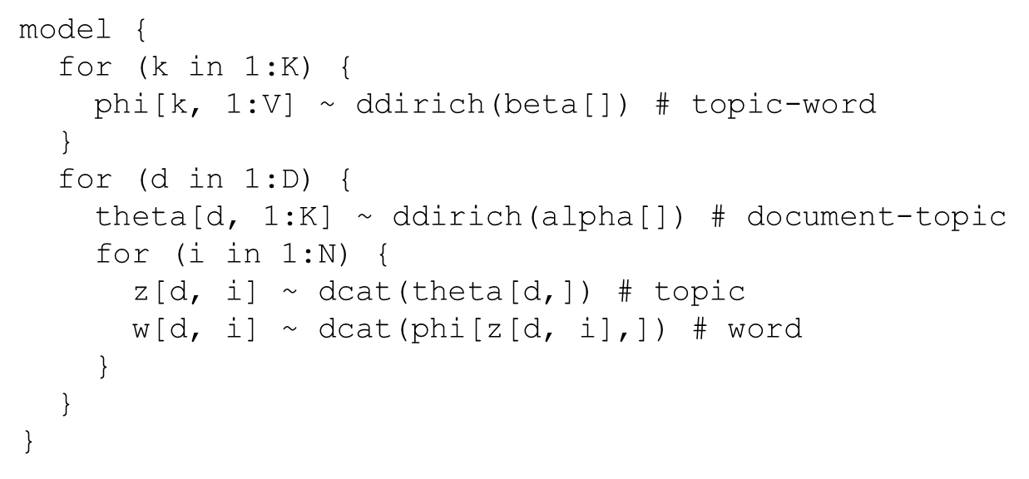
图 2 BUGS中的LDA模型定义
BUGS (Bayesian inference Using Gibbs Sampling) 是一个用于表达有限的有向概率图模型的声明式语言，尽管名字包含用吉布斯采样，它的实现（如WinBUGS， JAGS， OpenBUGS）通常是基于Metropolis-Hastings采样的。它引入了“~”记号，用于表示“分布为”，比如“x ~ dbern(0.5)”表示x的分布为参数为0.5的伯努利分布，此外它支持数组、下标操作、重复结构等常见的编程语言中的构造。图2展示了在BUGS中的LDA模型定义。用户可以通过图形界面或其他语言中的接口加载数据和运行推断算法。
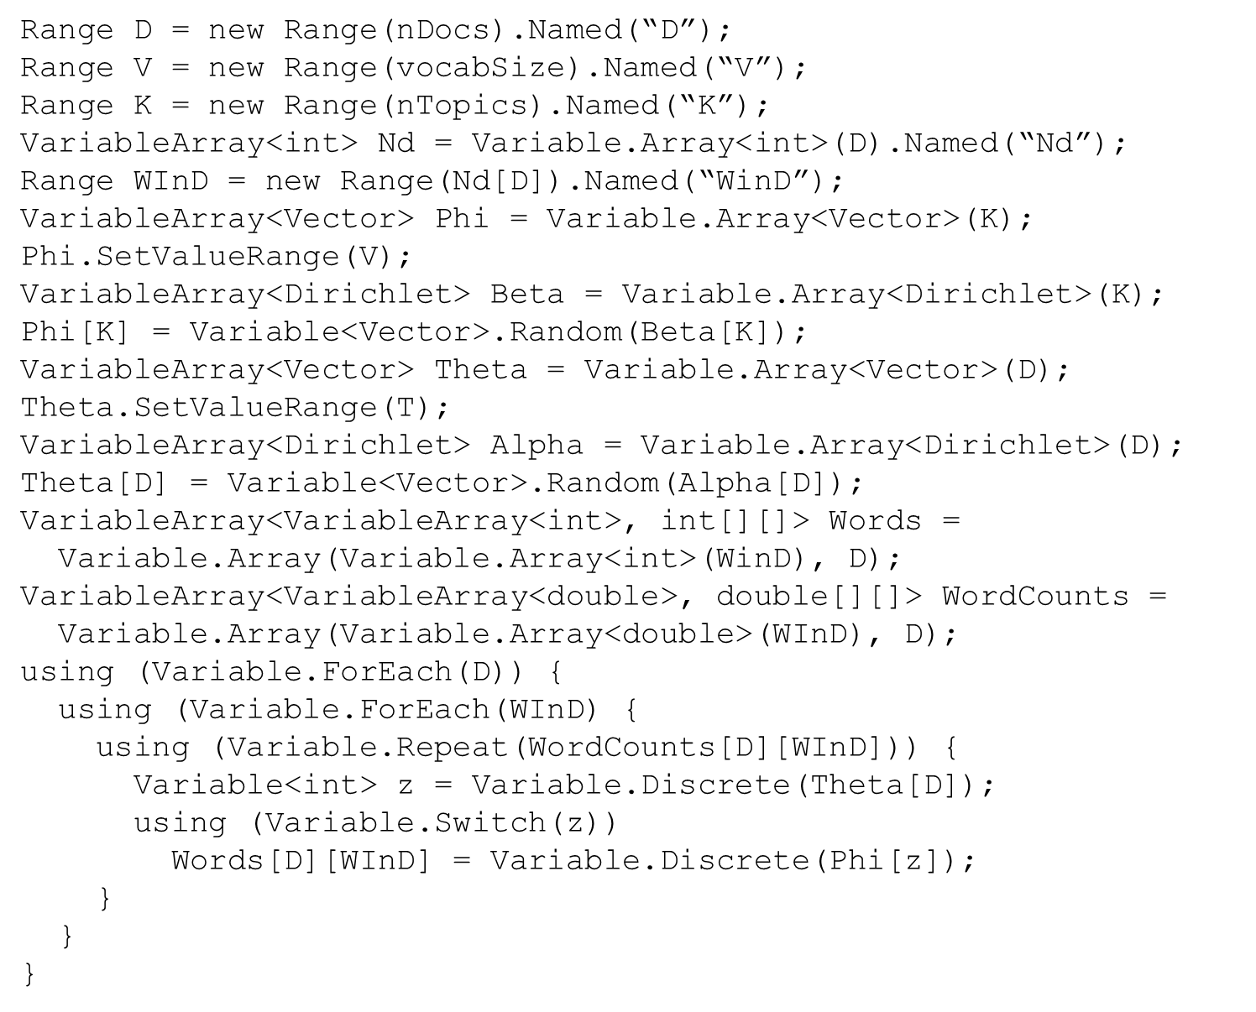
图 3 Infer .NET中的LDA模型定义
Infer .NET 是Microsoft Research Cambrideg开发的一个的概率编程框架。它是一个C#中的库，用户可以通过Infer .NET的模型接口描述概率图模型，它还提供了3种不同的推断算法(Expectation Propagation, Variational Message Passing, Gibbs Sampling)供用户使用。图3展示了Infer .NET中的LDA模型定义，相比设计了新的语言的BUGS，Infer .NET中的模型定义更加繁琐，但是对于使用C#的用户来说不需要学习新的语法。用户可以通过Infer .NET的接口，提供数据和执行推断算法。Infer .NET在用户调用推断接口时，会针对定义的模型生成特定的推断算法实现来进行统计推断，生成的代码就如同有经验的用户优化过的一样高效。
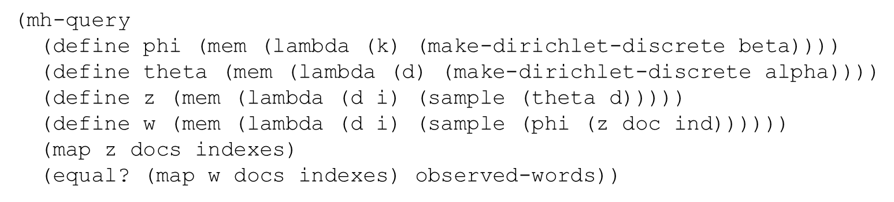
图 4 Church中的LDA模型定义和推断
Church是一个用于描述生成模型的概率编程语言，它扩展了函数式语言Scheme，加入了基本概率分布（如伯努利分布、高斯分布等）、随机记忆化、查询函数等功能，并定义了概率语义。图4展示了Church中的LDA模型定义和查询推断结果的程序，它使用了随机记忆化来描述模型，并用Metropolis-Hastings算法来推断给定文本库的情况下，每个单词的话题取值。Church的实现是解释执行的，不同实现使用了不同的Markov Chain Monte Carlo方法。
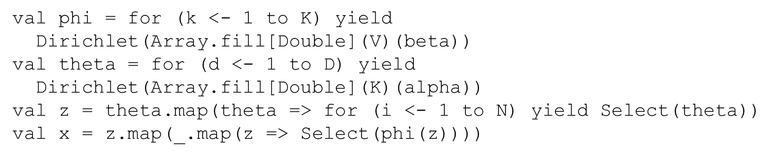
图 5 Figaro中的LDA模型定义
Figaro是一个基于Scala的概率编程库，强调了Scala面向对象的特性。与Infer .NET相似的是，它通过库的接口来进行模型定义和进行推断，对于熟悉Scala的用户来说，不需要学习新的语法。不同的是，1) Figaro的扩展性更强，用户可以基于已有的概率模型定义新的模型；2）它在执行推断的时候，不生成特定的推断代码，而是直接调用内置的推断算法。图5展示了Figaro中的LDA模型定义，由于Scala函数式语言的特性，代码比Infer .NET中的更加简洁。
到目前为止，在概率编程领域，研究的注意力一直放在了编程语言的表达能力提高以及高效推断算法的设计上，以支持更多的模型。然而，如何扩展到分布式环境下，支持更大规模的数据，还没有被研究过。Infer .NET只能在单机上运行，我们尝试使用Infer .NET训练96个话题，字典大小为9040的LDA模型，数据仅有3%的维基百科时，实际的内存需求就已经超过了512GB，而目前常见的服务器的最大内存也只有512GB。
据我们了解，本项目是第一个把概率编程引入大数据领域的。现有的大规模机器学习框架，如MLI [16]和SystemML [17]，旨在简化分布式机器学习代码（如stochastic gradient descent）的开发。与这些框架不同的是，本项目想要简化开发统计模型的过程，以领域专家、数据科学家、机器学习研究者为目标用户。

参考文献
[1] David M. Blei, Andrew Y Ng, and Michael I Jordan. Latent dirichlet allocation. JMLR, 3:993–1022, 2003.
[2] Ivan Titov and Ryan McDonald. Modeling online reviews with multi-grain topic models. In Proceedings of the 17th International Conference on World Wide Web,WWW’08, pages 111–120, New York, NY, USA, 2008. ACM.
[3] I. Titov, I. Titov, R. McDonald, and R. McDonald. A joint model of text and aspect ratings for sentiment summarization. ACL-08, 51(June):61801, 2008.
[4] Yohan Jo and Alice H. Oh. Aspect and sentiment unification model for online review analysis. In Proceedings of the Fourth ACM International Conference on Web Search and Data Mining, WSDM ’11, pages 815–824, New York, NY, USA, 2011. ACM.
[5] Qiaozhu Mei, Xu Ling, Matthew Wondra, Hang Su, and ChengXiang Zhai. Topic sentiment mixture: modeling facets and opinions in weblogs. Proceedings of the 16th international conference on World Wide Web - WWW ’07, page 171, 2007.
[6] Mehran Sahami, Susan Dumais, David Heckerman, and Eric Horvitz. A bayesian approach to filtering junk E-mail. In Learning for Text Categorization: Papers from the 1998 Workshop, Madison, Wisconsin, 1998. AAAI Technical Report WS-98-05.
[7] David Roxbee Cox. Principles of statistical inference. Cambridge University Press, Cambridge, New York, 2006.
[8] Spark MLLib. http://spark.apache.org/mllib/.
[9] Matei Zaharia, Mosharaf Chowdhury, Michael J. Franklin, Scott Shenker, and Ion Stoica. Spark: Cluster computing with working sets. In Proceedings of the 2Nd USENIX Conference on Hot Topics in Cloud Computing, HotCloud’10, pages 10–10, Berkeley, CA, USA, 2010. USENIX Association.
[10] Apache Hadoop. http://hadoop.apache.org/.
[11] Probabilistic programming. http://probabilistic-programming.org/wiki/Home.
[12] T. Minka, J.M. Winn, J.P. Guiver, S. Webster, Y. Zaykov, B. Yangel, A. Spengler, and J. Bronskill. Infer.NET 2.6, 2014. Microsoft Research Cambridge. http://research.microsoft.com/infernet.
[13] John M Winn and Christopher M Bishop. Variational message passing. In JMLR, pages 661–694, 2005.
[14] W.M. Bolstad. Introduction to Bayesian Statistics. Wiley, 2004.
[15] Siddhartha Chib and Edward Greenberg. Understanding the metropolis-hastings algorithm. The American Statistician, 49(4):327–335, November 1995.
[16] Evan R. Sparks, Ameet Talwalkar, Virginia Smith, Jey Kottalam, Xinghao Pan, Joseph E. Gonzalez, Michael J. Franklin, Michael I. Jordan, and Tim Kraska. Mli: An api for distributed machine learning. In ICDM, pages 1187–1192, 2013.
[17] Amol Ghoting, Rajasekar Krishnamurthy, Edwin Pednault, Berthold Reinwald, Vikas Sindhwani, Shirish Tatikonda, Yuanyuan Tian, and Shivakumar Vaithyanathan. Systemml: Declarative machine learning on mapreduce. In Proceedings of ICDE ’11, pages 231–242, 2011.
[18] Noah D. Goodman, Vikash K. Mansinghka, Daniel M. Roy, Keith Bonawitz, and Joshua B. Tenenbaum. Church: a language for generative models. In UAI, 2008.
[19] David J. Lunn, Andrew Thomas, Nicky Best, and David Spiegelhalter. WinBUGS – A Bayesian Modelling Framework: Concepts, Structure, and Extensibility. In Statistical and Computing, pages 325-337, 2000.
[20] Avi Pfeffer. Figaro: An object-oriented probabilistic programming language. Charles River Analytics Technical Report 137, 2009.

